**منصة حجز غرف الفنادق (ثنائية اللغة: العربية والإنجليزية)**

**صفحة تسجيل الدخول**

* يدعم اللغتين العربية والإنجليزية.
* تحديد نوع المستخدم عند تسجيل الدخول:
  + **مالك فندق (Owner)**
  + **موظف استقبال (Staff)**
* إدخال:
  + اسم المستخدم
  + كلمة المرور
  + 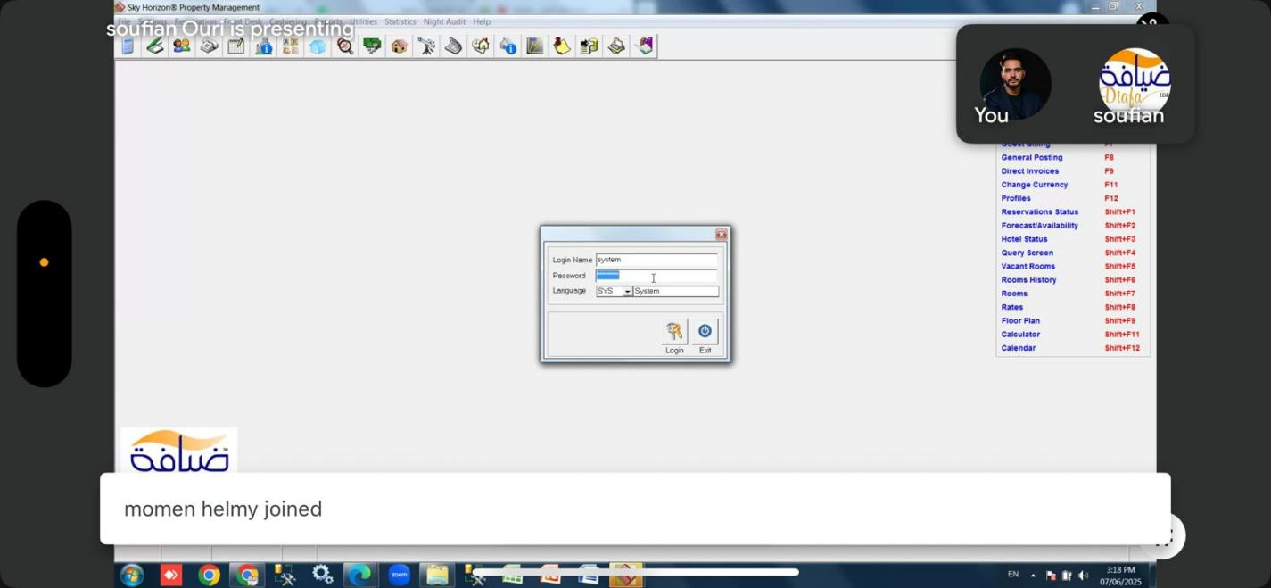
  + Reference
  + 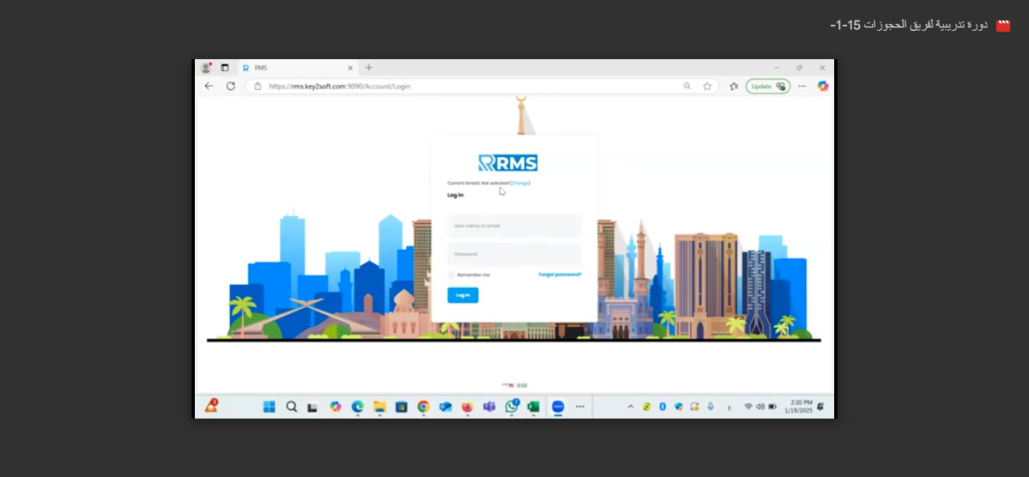

**لوحة تحكم المالك (Owner Dashboard)**

المالك مسؤول عن إدارة المحتوى الأساسي للمنصة، ويشمل:

**إدارة الفنادق:**

* إضافة فندق جديد إلى النظام.
* Hotel name
* Hotel code
* Alt Hotel name
* Add , edit , delete , exit , print
* 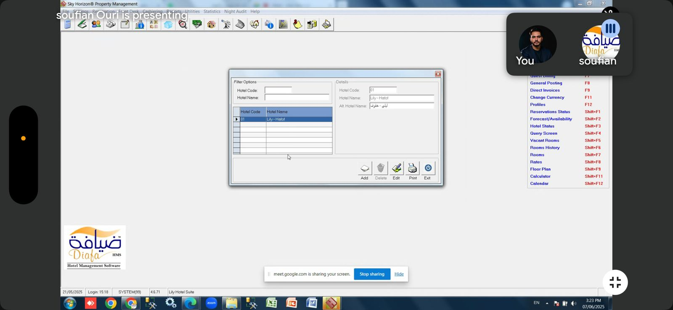
* **Reference**
* **هنا صورة**

**إدارة الغرف:**

* تحديد أنواع الغرف المتوفرة لكل فندق (مثلاً: **ديلوكس، سويت، عائلية**).
* ربط الغرف بالفندق التابع لها.
* **Hotels Rooms**
* **Rooms-type**
* Room only
* Bed&breackfast
* Half board
* Full board
* Room type description
* Alt description
* price
* Add , edit , delete , exit , print

**الأسعار:**

* تحديد **سعر الليلة الواحدة** لكل نوع غرفة.
* إضافة **أسعار موسمية** بناءً على تواريخ معينة.

**لوحة تحكم الموظف (Staff Dashboard)**

الموظف مسؤول عن إدارة الحجوزات اليومية، ويقوم بالآتي:

**تسجيل بيانات العميل:**

* الاسم الكامل
* رقم الهوية
* رقم الجوال
* البريد الإلكتروني
* تصنيف العميل:
  + مواطن سعودي
  + زائر
  + مقيم (غير سعودي)

**الحجز:**

* اختيار الغرف المتوفرة بالتاريخ والتكلفة.
* تحديد عدد الأيام / مدة الإقامة.

**حالة الحجز:**

* عند قيام موظف بحجز مجموعة من الغرف، يتم:
  + **تعليق** هذه الغرف مؤقتًا (لا يمكن حجزها من قبل موظف آخر).
  + يظهر الحجز في النظام كـ **"معلق"** حتى تأكيد العميل.
  + **المدخلات الخاصة بالموظف**
  + **Full name**
  + **Travel egent**
  + **Company**
  + **Source**
  + **Gruoup**
  + **Arrevial**
  + **Departure**
  + **VIP**
  + **Nationality**
  + **Telephone**
  + **Room no**
  + **Rate code**
  + **Room rate**
  + **Payment**
  + **Res ID**
  + **Profile ID**
  + **Deposite**
  + **Add , edit , delete , exit , profile , prinnt**
  + **From app sofian**
  + 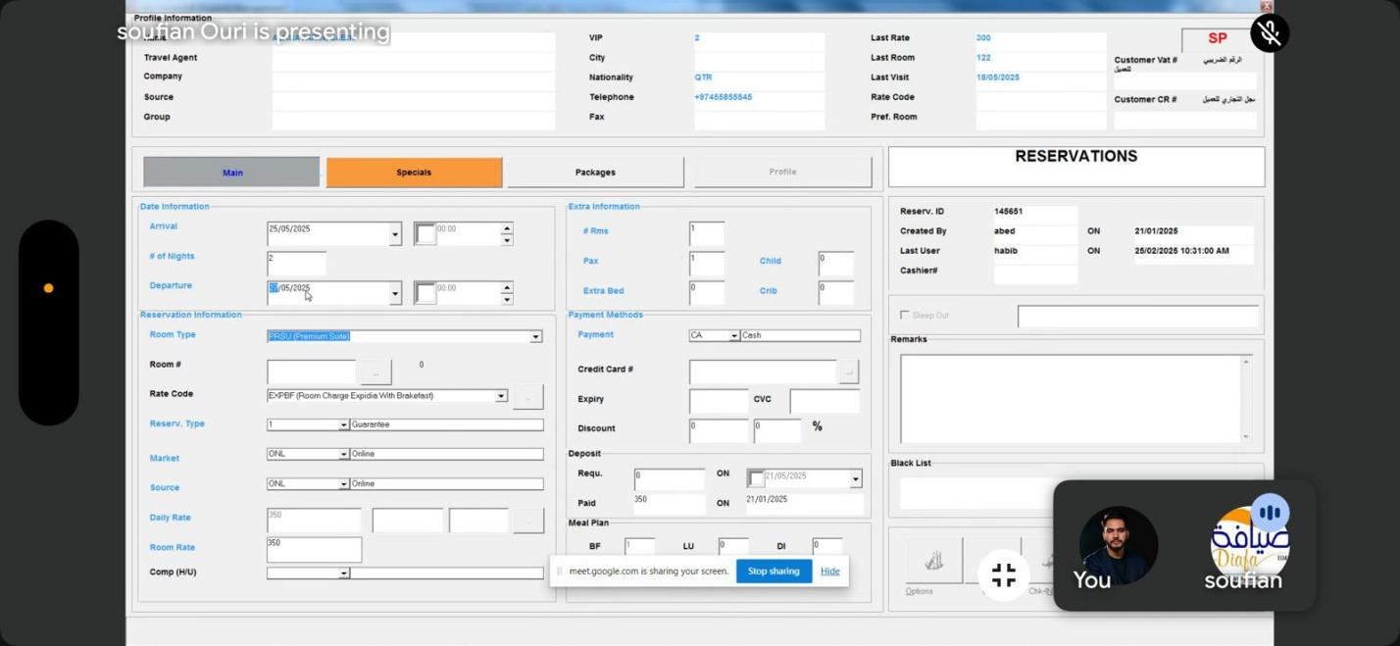
  + 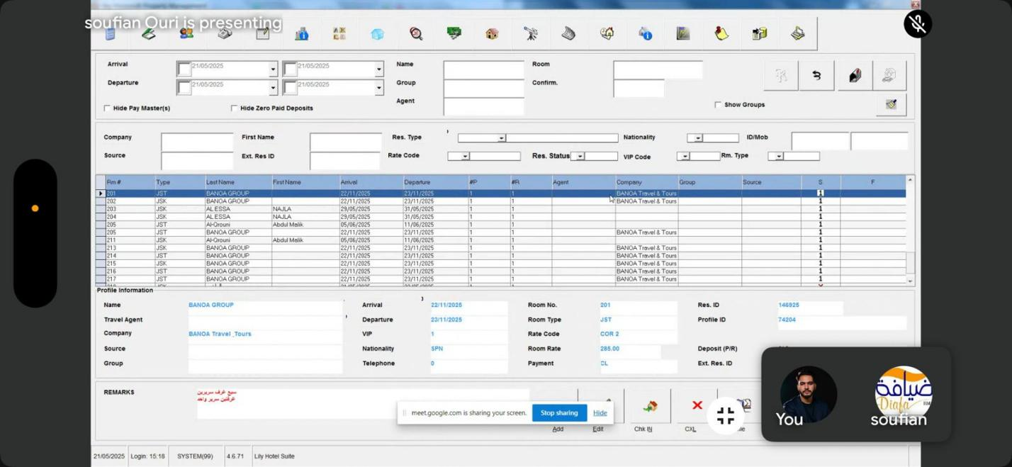
  + **Reference**
  + 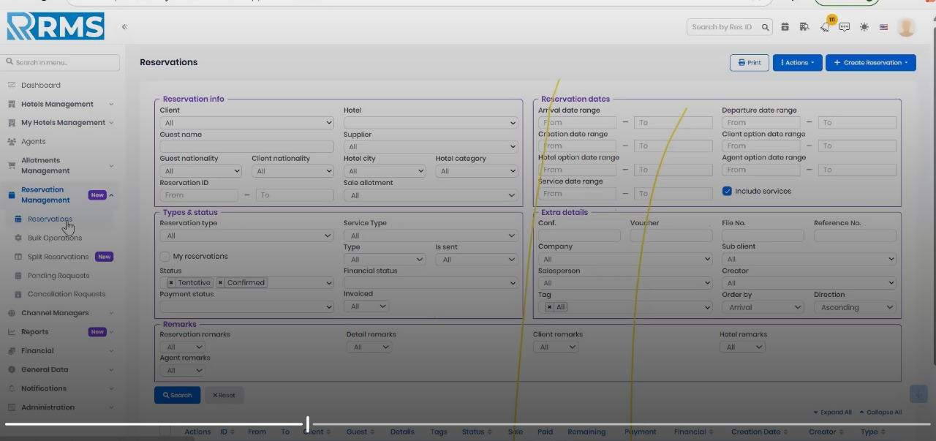
  + بعد التأكيد، يتم تحديث الحالة إلى **"تم الحجز"**، ثم **"تم التسكين"** بعد تسجيل الوصول.
* يعرض قائمة الفنادق المُضافة من المالك (بالصور والأسماء).
* يختار الفندق المطلوب

**2: اختيار نوع الغرفة**

* تظهر له أنواع الغرف المتاحة في الفندق المحدد.
* لكل غرفة يُعرض:
  + **نوع الغرفة** (Type Room):
  + Room only
  + Bed&breackfast
  + Half board
  + Full board
  + **الوصف** (Description): تفاصيل المرافق والخدمات.
  + **السعر** (Room Rate): سعر الليلة الواحدة.

Check rooms availability

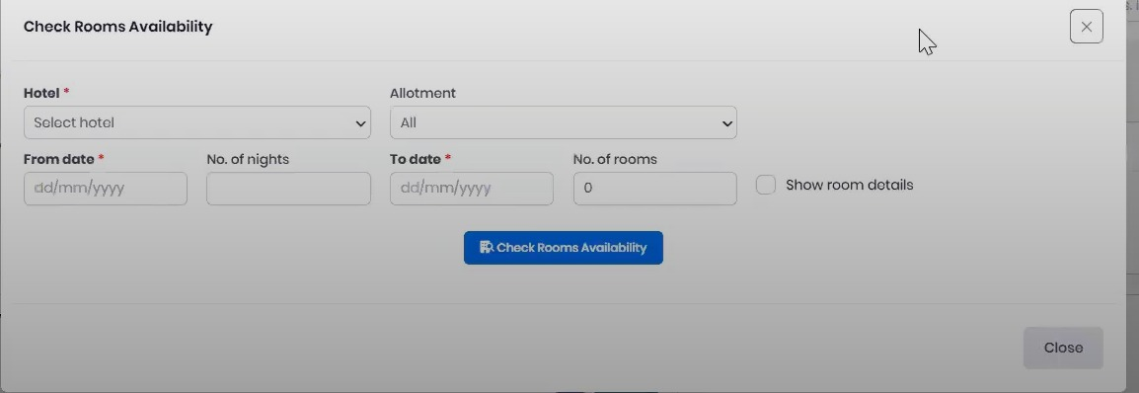

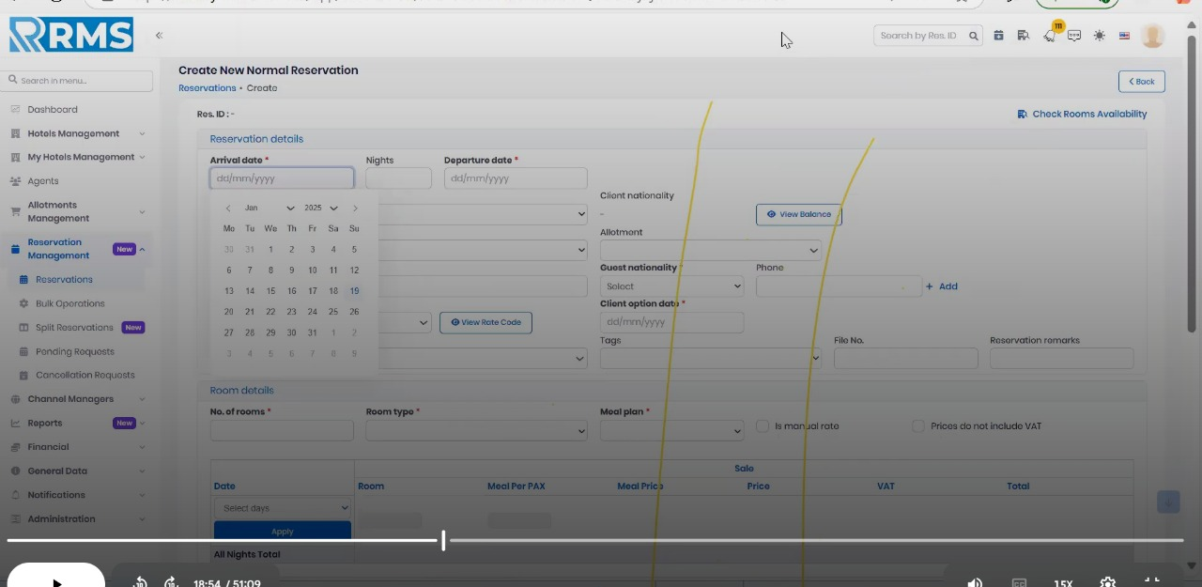

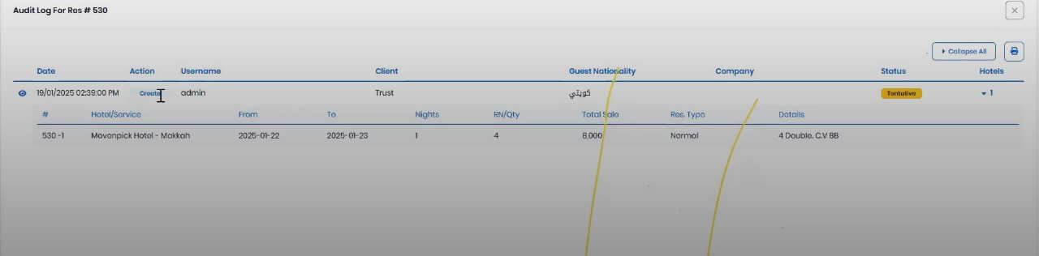

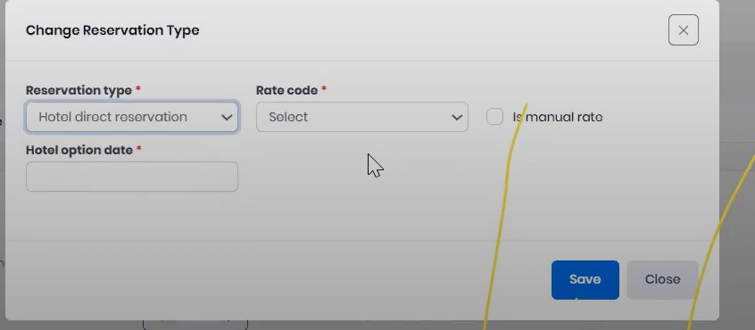

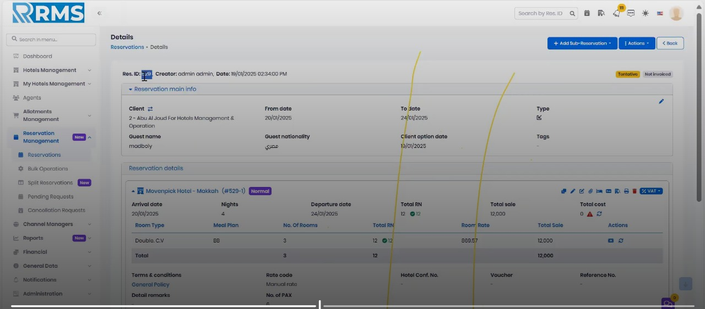

**طرق الدفع**

**متاحة عبر:**

* كاش
* آجل (يتم تحديد):
  + تاريخ بداية الدفع
  + تاريخ استكمال الدفع
* بطاقة فيزا:
  + يتم تخزين بيانات البطاقة في قاعدة البيانات فقط (بدون ربط مع بوابة دفع)

تظهر طرق الدفع للموظف عبر **واجهة دائرية (Circle UI)** للاختيار.

**إدارة العمليات**

* بعد إتمام الحجز، تظهر الحجزات في شاشة متابعة مرئية:
  + متاحة للمالك والموظفين.
  + كل حالة حجز يتم تمييزها بلون معين حسب الحالة:
    - معلق
    - مؤكد
    - تم التسكين
    - مؤجل
    - ملغي

**التعديلات**

* يمكن للموظف أو المالك تعديل بيانات الحجز أو معلومات العميل في أي وقت من خلال الواجهة.

**Dash board**

